Июнь, 2018 г.
НЕМЕЦКИЕ НОРМЫ
 | DIN 19404 | DIN
Стоматология –
обозначения деталей и размеры тела имплантата

Объём: 15 страниц

Немецкий комитет по стандартизации в области стоматологии (NADENT)

Содержание
Предисловие 3
Введение 4
- Область применения 5
- Нормативные ссылки 5
- Обозначения 5
- Многокомпонентная имплантационная система 7
  - Компоненты тела имплантата в многокомпонентной имплантационной системе 7
  - Размеры тела имплантата в многокомпонентной имплантационной системе 9
  - Тело имплантата в многокомпонентной имплантационной системе, имеющее большую апикальную зону (пример) 10
- Однокомпонентное тело имплантата... 11
  - Однокомпонентный имплантат с шаровой головкой 11
  - Однокомпонентный имплантат с цементирующим конусом 12
  - Однокомпонентный имплантат с обширной апикальной зоной удержания и цементирующим конусом…… ……………13
- Размеры 14
  - Требования 14
  - Определение размеров 14
    - Диаметр платформы D 14
    - Эноссальный диаметр d 14
    - Общая длина L 14
    - Эноссальная длина l 14
    - Конические имплантаты 14
- Указание размеров на упаковке 14
Список литературы 15

Предисловие
Данный документ был разработан Немецким комитетом по стандартизации в области стоматологии (NADENT) в рабочей группе NA 014-00-21 AK «Терминология имплантационных систем» рабочего комитета NA 014-00-21 AА «Зубные имплантаты».
Существует возможность, что некоторые части данного документа затрагивают патентные права. Немецкий комитет по стандартизации не несёт ответственности за идентификацию соответствующих патентных прав.

Введение
Производители зубных имплантационных систем непоследовательно используют термины и обозначения отдельных частей системы. Данный национальный терминологический стандарт для оральной имплантологии был разработан с целью устранения возникающих неясностей.

1 Область применения
Данный стандарт устанавливает терминологию частей тела имплантата, используемую в оральной имплантологии, а также обозначения и способы измерения размеров, а также их указание на упаковках оральных имплантатов.
В данном документе определяются четыре общих обозначения диаметра (эноссальный диаметр, диаметр платформы) и длины (эноссальная длина, общая длина) и приводятся соответствующие примеры.
2 Нормативные ссылки
Ниже перечислены цитируемые здесь документы. В случае датированных ссылок рассматривается только данная ссылка. Для недатированных ссылок применяется последнее издание документа (включая любые поправки).
DIN EN ISO 1942, Стоматология - словарь
DIN EN ISO 16443, Стоматология – словарь для имплантационных систем и связанных с ними процедур
3 Обозначения
В настоящем документе применяются термины согласно DIN EN ISO 1942, DIN EN ISO 16443 и перечисленные ниже обозначения.
3.1
эноссальный диаметр
d
наибольший диаметр части тела имплантата, предназначенного для введения в кость
Примечание 1: также включает элементы крепления (например, поверхность резьбы).

3.2
эноссальная длина
l
область тела имплантата, предназначенная для введения в кость

3.3
общая длина
L
наибольшая длина тела имплантата

3.4
резьбовое соединение
резьба для крепления абатмента или первичной протезной конструкции
3.5
шейка имплантата
трансмукозальная часть

3.6
тело имплантата
эноссальный компонент оральной имплантационной системы

3.7
платформа имплантата
обращённые в ротовую полость поверхности или структуры, служащие для переноса силы тяжести на тело имплантата

3.8
верхушка имплантата
апекс имплантата
апикальный конец тела имплантата

3.9
диаметр платформы
наибольший диаметр платформы имплантата

3.10
зона удержания
внешняя сторона тела имплантата, контактирующая с костью
Примечание 1: зона удержания часто совпадает с резьбой.

3.11
короткий имплантат
имплантат с эноссальной длиной ≤ 8 мм

3.12
мини-имплантат
имплантат с эноссальным диаметром ≤ 3 мм

4 Многокомпонентная имплантационная система

4.1 Компоненты тела имплантата в многокомпонентной имплантационной системе

Наименования компонентов тела имплантата в многокомпонентной имплантационной системе показаны на рис. 1 и 2.

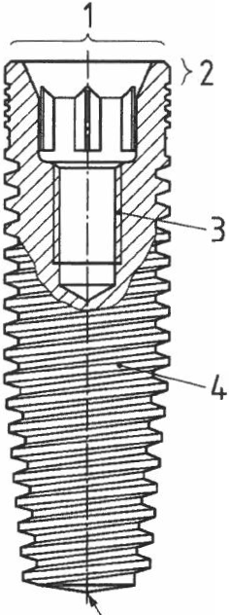
5

Пояснения

1 Платформа имплантата
2 Шейка имплантата
3 Резьбовое соединение
4 Зона удержания
5 Верхушка имплантата

Рис. 1- Обозначение частей тела имплантата с внутренним соединением в многокомпонентной имплантационной системе

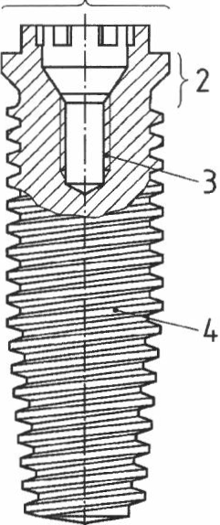

Пояснения

1 Платформа имплантата
2 Шейка имплантата
3 Резьбовое соединение
4 Зона удержания
5 Верхушка имплантата

Рис. 2 - Обозначение частей тела имплантата с внешним соединением в многокомпонентной имплантационной системе

4.2 Размеры тела имплантата в многокомпонентной имплантационной системе
Обозначения размеров тела имплантата в многокомпонентной имплантационной системе показаны на рис. 3.

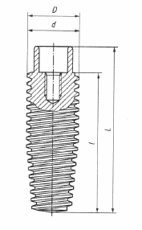
Пояснения
D диаметр платформы
d эноссальный диаметр
L общая длина
l эноссальная длина

Рис. 3 - Обозначения размеров тела имплантата в многокомпонентной имплантационной системе

4.3 Тело имплантата в многокомпонентной имплантационной системе, имеющее большую апикальную зону (пример)
Обозначения частей и размеров тела имплантата с большой апикальной зоной показаны на рис. 4.

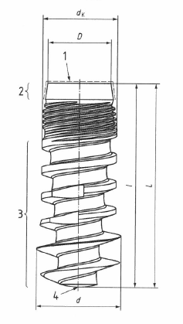
Пояснения
1 Платформа имплантата (обозначена пунктиром)
2 Шейка имплантата
3 Зона удержания
4 Верхушка имплантата
D Диаметр платформы
d Эноссальный диаметр
Диаметр по кортикальной ткани
L Общая длина
l Эноссальная длина

5 Однокомпонентное тело имплантата

5.1 Однокомпонентный имплантат с шаровой головкой
Обозначения размеров однокомпонентного имплантата с шаровой головкой показаны на рис. 5.

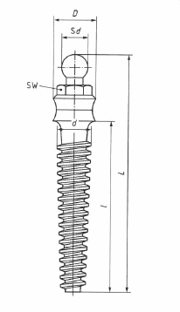

Пояснения
L общая длина
l эноссальная длина
D диаметр платформы
d эноссальный диаметр
Sd диаметр головки
SW геометрия установочного инструмента и размер ключа

Рис. 5 - Обозначения размеров однокомпонентного имплантата с шаровой головкой

5.2 Однокомпонентный имплантат с цементирующим конусом
Обозначения частей и размеров однокомпонентного имплантата с цементирующим конусом показаны на рис. 6.

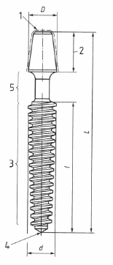

Пояснения
1 платформа имплантата (обозначена пунктиром)
2 длина цементирующего конуса
3 зона удержания
4 верхушка имплантата
5 шейка имплантата
D диаметр платформы
d эноссальный диаметр
L общая длина
l эноссальная длина
Рис. 6 - Обозначения частей и размеров однокомпонентного имплантата с цементирующим конусом

5.3 Однокомпонентный имплантат с обширной апикальной зоной удержания и цементирующим конусом
Обозначения частей и размеров однокомпонентного имплантата с обширной апикальной зоной удержания и цементирующим конусом показаны на рис. 7.

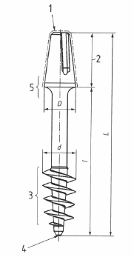

Пояснения
1 платформа имплантата (обозначена пунктиром)
2 длина цементирующего конуса
3 зона удержания
4 верхушка имплантата
5 шейка имплантата
D диаметр платформы
d эноссальный диаметр
L общая длина
l эноссальная длина
Рис. 7 - Обозначения частей и размеров однокомпонентного имплантата с обширной апикальной зоной удержания и цементирующим конусом

- Размеры
  - Требованияя

Производитель обязан указывать размеры диаметра платформы, эноссального диаметра, общую и эноссальную длину.

  - Определения размеров
    - Диаметр платформы D

Измеряется наибольший диаметр платформы имплантата.

    - Эноссальный диаметр d

Измеряется наибольший диаметр эноссального тела имплантата.

    - Общая длина L

Измеряется длина от наивысшей точки платформы имплантата до его верхушки.

    - Эноссальная длина I

Измеряется длина от верхушки имплантата до пункта, где имплантат начинает выступать из кости.

    - Конические имплантаты

У конических имплантатов измеряется эноссальный диаметр.

- Указание размеров на упаковке

На упаковке имплантата обязательно должны быть указаны следующие параметры:

- диаметр платформы D;
- эносссальный диаметр d;
- общая длина L;
- эноссальная длина /.

В случае, когда диаметр платформы D равен эноссальному диаметру d, необходимо указывать оба диаметра.

Если диаметр по кортикальной ткани dK меньше эноссального диаметра d, также необходимо указывать оба диаметра (см. рис. 4).

Если общая длина L равна эноссальной длине I, необходимо указывать только один показатель длины.
Список литературы

DI N 13-1, Metrisches ISO-Gewinde allgemeiner Anwendung - Teil 1: Nennmaße für Regelgewinde; Gewinde­ Nenndurchmesser von 1 mm bis 68 mm

DIN 76-1, Gewindeausläufe und Gewindefreistiche -Teil 1: Für Metrisches ISO-Gewind e nach DIN 13-1

DI N EN ISO 1101, Geometrische Produktspezifikation (GPS) - Geometrische Tolerierung - Tolerierung von Form, Richtung, Ort und Lauf

DI N EN ISO 5832-2, Chirurgische Implantate -Metallische Werkstoffe -Teil 2: Unlegiertes Titan

DI N EN ISO 5832-3, Chirurgische Implantate - Metallische Werkstoffe - Teil 3: Titan 6-Aluminium 4- Vanadium Knetlegierung

DI N EN ISO 13356, Chirurgische Implantate -Keramische Werkstoffe ausyttriumstabilisiertem tetragonalem Zirkoniumoxid (Y-TZP)

DI N ISO 261, Metrisches ISO-Gewinde allgemeiner Anwendung -Übersicht

DI N ISO 965-1, Metrisches ISO-Gewinde allgemeiner Anwendung - Toleranzen - Teil 1: Prinzipien und Grundlagen

DI N ISO 2768-1, Allgemeintoleranzen - Toleranzen für Längen- und Winkelmaße ohne einzelne Toleranzeintragung

DI N ISO 2768-2, Allgemeintoleranzen - Toleranzenfür Form und Lage ohne einzelne Toleranzeintragung

